­­­­­­­Samenvatting tarwe, rogge, triticale

*Voeding pagina 150*

Rijst

Rijst wordt meestal verdeeld in 2 hoofdgroepen. De ‘moeras-of waterrijst’ en de ‘hooglandrijst’.

Moeras-of waterrijst 🡪 een tropische eenjarige moerasplant die zeer veel water nodig heeft en groeit op velden die grotendeels onder water staan.

Hooglandrijst 🡪 heeft niet veel water nodig en groeit op vrij grote hoogte in de bergachtige gebieden in Azië en Afrika. Het vormt ongeveer 10% van de wereldproductie.

Het beste groeit rijst in een vochtig tropisch of subtropisch klimaat tussen de 20 en 40°C met veel zon.

Rijst is voor meer dan de helft van de wereldbevolking het hoofdbestanddeel van de maaltijd. Het is naast tarwe de meest verbouwde graansoort.

De wilde zwarte rijst is geen rijstsoort, maar een andere moerasplant, waarvan de zaden alleen maar op rijst lijken.

Gierst en sorghum

Onder deze naam worden de zaden van veel planten samengevat, die vrij sterk van elkaar afwijken.

Je hebt verschillende soorten gierst. Bijvoorbeeld pluim-/trosgierst. Pluimgierst is 1,5 tot 2 meter hoog en draagt een pluim. Trosgierst heeft in plaats van een pluim een schijnbaar die op een maiskolf lijkt van ongeveer 30 cm.

Gierst kan in een gematigd klimaat groeien. Eens was het daarom de belangrijkste graansoort in Europa.

De belangrijkste giersoort is sorghum. Deze wordt verbouwd in Afrika, India, Pakistan en China sinds eeuwen. Hier in deze landen is dat het belangrijkste graansoort voor de mens. Sorghum is een grassoort met lange smalle en gladde bladeren die bedekt zijn met een waslaagje. Sorghum is na tarwe, rijst, mais en gerst het belangrijkste graangewas wereldwijd. Het groeit het beste in een warm en droog klimaat.

Sorghum mist gluteneiwitten voor het bakken van het brood. Zo is het meer geschikt voor het bereiden van pap. Wel worden er platte broden van gebakken.

In China wordt er ook nog een variatie geteeld, de zoete sorghum of suikergierst. Het suikergehalte in de vruchten hiervan kan tot 10 % zijn en wordt het op dezelfde manier het eruit geperst als bij suikerriet. Wel door het lage gehalte sacharose dat eruit komt kan er geen vaste suiker van worden gemaakt.

Uit zowel gierst als sorghum word alcohol, bier en verschillende soorten pas en brood bereid, meestal in combinatie met tarwe.

Boekweit

Boekweit behoort plantkundig tot de duizendknopigen. Uit de wortel komen stengels van ongeveer 75 cm die door knopen in afdelingen zijn verdeeld. Aan het uiteinde van de stengels en in de bladoksels komen weer trosvormige bloemstelsels, die uitgroeien tot het driekantige zaadje.

Boekweit heeft veel gelijkenis met granen omdat het kweekt voor zijn zaden.

De zaden die eruit komen zijn dus driekantig waardoor het lijkt op een beukennootje.

Boekweit is een dankbaar gewas , waardoor het erg snel groeit en vaak 3 keer per jaar te oogsten is. Ook stelt het weinig eisen aan het klimaat en de bodem.

Oorspronkelijk komt boekweit uit China en het Himalayagebergte, waar nog steeds veel boekweit te vinden is. Heden zijn Rusland en Polen de grootste producenten en consumenten van boekweit.

Boekweit is niet geschikt om brood mee te bakken, tenzij gemengd met andere granen.

Gerst

Samen met tarwe is gerst een van de eerst grassoorten, ofterwijl granen. Gerst was vroeger de belangrijkste graansoort. Dat komt omdat het werd gezien als gezond en eiwitrijk. Er werden al gauw platte broden van gebakken, pap van gemaakt en bier van gebrouwen. Gerst is makkelijk te herkennen aan zijn lange kafnaalden en is al na 70 dagen klaar om geoogst te worden. Qua oppervlakte en productie is het daarom ook de vierde graangewas in de wereld.

Haver

Haver is lang niet zo oud net als tarwe, rogge en gerst. En ook al komt het oorsponkelijk uit Azië, kwam het in Europa pas echt op gang. Haver zit vol met eiwitten en heeft een hoger vetgehalte. Ook zit er een hoog gehalte onoplosbaar voedingsvezel in. Vaak word er havermoutpap van gemaakt, maar ook paarden- en vogelvoer.   
Haver is ook heel makkelijk te verbouwen. Het groeit het beste in vochtige klimaten, maar kan ook verbouwd worden in zeer noordelijk gelegen streken.

Mais

Mais is net als gerst afkomstig van de wilde grassen. Tegenwoordig kunnen deze planten wel 4 meter hoog worden, en wel honderderen variëteiten. De kolven kunnen verschillen van 5 tot 75 centimeter, met kleuren uiteenlopend van wit tot geel en bruin.   
Ongeveer 90 procent van de wereldproductie word compleet tot zeevoer vermalen. Rond de 7 procent wordt onder andere zetmeel, griesmeel, stroop en maïzena van gemaakt.

Tarwe

Tarwe ofwel triticum vulgare is een van de oudst bekende eetbare grassoorten. De kennis over het telen van tarwe werd door de Spanjaarden ongeveer 500 jaar geleden verspreid over Noord- en Zuid-Amerika. Voor bijna 40% van de wereldbevolking is brood het **belangrijkste voedsel**. bijna ieder land heeft zijn **eigen soort tarwe**; aangepast aan het klimaat en de bodem. **De Verenigde Staten, Rusland en China** zijn de grootste tarweproducenten van de wereld. Tarwe is het **meest geteelde** graangewas; daarna komen rijst en mais. Tarwe wordt op basis van het **eiwitgehalte in twee hoofdklassen** verdeeld: harde en zachte tarwe. harde tarwe (triticum durum) en zachte tarwe (triticum eastivum). Des te meer eiwit, des te harder is de tarwe.

Bloem van **zachte tarwe** wordt onder andere als grondstof gebruikt voor: brood, cake, biscuits en koekjes. **Harde tarwe** is een grondstof voor bjivoorbeeld macaroni en spaghetti. Harde en zachte tarwe kunnen gemengd worden: je krijgt dan verschillende soorten bloem. Dit gebeurt wel in **andere landen** maar in Nederland is er eigenlijk maar één soort verkrijgbaar.

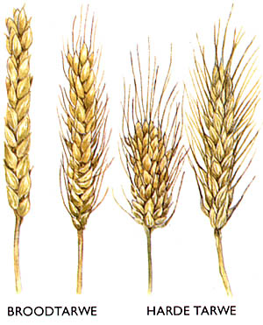

Rogge

Rogge werd eerst gezien als een soort onkruid van tarwe. Later bleek dat rogge erg goed tegen de slechtere klimaten en bodems kon en ook **weinig last** had van plantenziektes. Toen mensen erachter kwamen dat rogge eetbaar is gingen ze het verbouwen. Het latijn voor rogge is ‘**secale cereale’**. Er zijn veel variaties van, maar die verschillen maar weinig van elkaar. Rogge is **goed houdbaar**. Vaak wordt roggemeel met tarwemeel gecombineerd zodat er een **lichter en beter verteerbaar** roggebrood ontstaat.

Rogge wordt onder andere als grondstof gebruikt voor **roggebrood, ontbijtkoek, knäckebröd en stro**. Een kenmerk van rogge is dat het rijk is aan het **essentiële aminozuur lysine**.

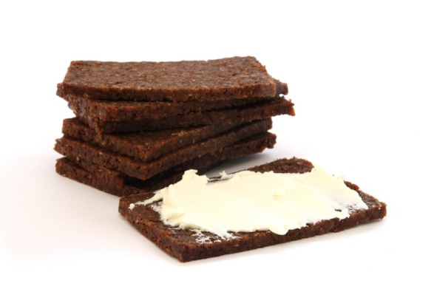

Triticale

Triticale is een kruising tussen tarwe en rogge. Het woord triticale komt van het latijns voor tarwe: **triti**cum en het latijns voor rogge: se**cale. = triticale.** Mensen wilden de eigenschappen van tarwe (zoals de **goede kwaliteit)** combineren met de **goede eigenschappen van rogge** (een sterk graan dat goed verbouwd kan worden in slechte omstandigheden en goed tegen ziektes kan).

Er bestaat inmiddels een grote variatie waarbij de ene soort meer op tarwe lijkt en de andere meer op rogge. Het is echter **niet geschikt** om brood van te bakken. Dat komt doordat triticale te weinig gluteneiwitten bevat. Maar het is juist wel geschikt om **veevoer** van te maken dan van andere granen. De meeste triticale wordt verbouwd in Polen.

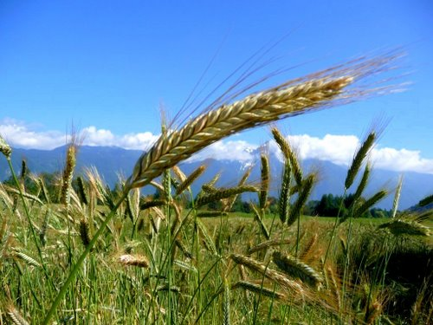

Proces van brood bakken:

Via deze link is het proces te zien d.m.v. een filmpje <http://www.schooltv.nl/video/brood-hoe-wordt-het-eigenlijk-gemaakt/>

Informatie over het bakproces:

De bakker gaat zijn grondstoffen afwegen. Hij schept de juiste hoeveelheid bloem vanuit een papieren zak. Daarna pakt hij de gist en weegt de juiste hoeveelheid af. Hij pakt het zout en het water. Hij doet de bloem in de metalen deegkuip van de kneedmachine. Daarna gaan de overige grondstoffen erbij. Hij zet de kneedmachine aan en dan begint het mengen van de grondstoffen. Voor het kneden wordt de kneedmachine in de hoogste versnelling geschakeld. Door het kneden wordt het deeg rekbaar en elastisch. Vroeger moest de bakker dit zware werk met de hand doen. Het deeg blijft een kwartier in de deegkuip rusten. Dit heet ‘voorrijs’. Nadat de bakker het deeg uit de deegkuip heeft gehaald stopt hij het in de machine die het in porties verdeeld. De bakker controleert het gewicht van het eerste stuk en stelt de machine daarop in. De afgewogen deegstukken worden gevormd tot een bol. Dit kan de bakker met de hand doen of met een opbolmachine. Daarin rollen de deegstukken in een soort omgekeerde glijbaan omhoog. In een speciale rijskast rijzen de ronde deegstukken in ronde netjes. Dit duurt zo’n drie kwartier. De bakker controleert of het goed gaat met het rijzen. De gerezen bollen worden platgewalst en opgerold. Dit is zodat de gasbelletjes fijn verdeeld worden door het deeg; daardoor kan de bakker een beter brood bakken. Zo kan de bakker er gemakkelijk meer tegelijk in de oven zetten. Het deeg moet nu nog een keer rijzen. De gevulde bakblikken gaan met een hele wagen tegelijk een andere rijskast in. Dit wordt ‘narijzen’ genoemd. De bakker controleert of dit goed verloopt. Als het deeg voldoende gerezen is wordt het gebakken in de oven. Hier gaat het brood de oven in. Tijdens het bakken wordt het deeg gaar, en de buitenkant kleurt. Het brood krijgt een knapperig korstje. Grote broden zijn in ongeveer een half uur tot drie kwartier klaar. Kleine broden in tien tot vijftien minuten. Hierna kan het brood de oven uit.